**Final Project**Answers file

"chinook"

**DWH – SQL :**

הסיבה ליצירת סכמת dwh2 (במקום dwh) :

במהלך העבודה יצרנו בתחילה את הסכמה בשם  **dwh**אך זיהינו בה טעויות ושגיאות שהחלו להצטבר עוד בשלבים הראשונים. במקום לנסות לתקן נקודתית ולהסתכן בשגיאות ו/ או כפילויות, החלטנו להקים סכמה חדשה בשם  **.dwh2**   
בסכמה הזו בנינו את כל הטבלאות מחדש, בצורה נקייה ומסודרת, תוך הקפדה על שימוש אך ורק בטבלאות ובקבצים שנדרשו במטלה וכך הבטחנו שהעבודה שתוגש תתבסס על נתונים עקביים, עדכניים ונכונים.

1. dim_playlist:  
בבניית טבלת dim_playlist חיברנו את הטבלאות playlist ו- playlisttrack בעזרת INNER JOIN .  
הסיבה היא שרצינו לכלול רק פלייליסטים שיש להם בפועל שירים מקושרים.   
אילו היינו משתמשות ב ,LEFT JOIN - היינו מקבלות גם פלייליסטים “ריקים” ללא תוכן, דבר שהיה מוסיף נתונים שהם לא רלוונטיים.

2. dim_track :  
בעת בניית ,dim_track בחרנו להשמיט עמודות מיותרות כגון,עמודות מזהי מערכת פנימיים או שדות שאין להם ערך אנליטי. המטרה הייתה לשמור על טבלה נקייה, ורלוונטית לניתוחים, מבלי להעמיס מידע שאינו תורם להבנה העסקית.

3. Fact_invoice :   
בבניית טבלת  **fact_invoice** , החלטנו שלא להביא את שדות הכתובת מתוך טבלת ה־invoice המקורית.   
ההיגיון הוא שטבלאות fact אמורות להכיל אך ורק מדדים כמותיים (כמו סכום החשבונית, מפתחי חיבורים לטבלאות מימד, תאריכים רלוונטיים).  
כל מידע תיאורי שאינו נמדד באופן ישיר, שייך לטבלאות dim למשל, הכתובת של הלקוח, היא נתון ש"מתאר" את הלקוח ולכן מקומה של עמודה זו הוא בטבלת **dim_customer,** הכנסת שדות כדוגמת "כתובת" ל ־ fact הייתה "מכבידה" על הטבלה, מייצרת כפילויות, ומפרה את עקרונות מודל הכוכב .Star Schema

חשוב להדגיש כי אנו מודעות לכך שייתכנו מצבים בהם עמודות הכתובת יציגו את ה"כתובת לחיוב" ולא את כתובת המגורים של הלקוח ובכל זאת, את עמודות הכתובת (כולל כתובת לחיוב) בחרנו לרכז ב – dim_customer ובכך, אנו שמרנו על הפרדה ברורה בין נתונים תיאוריים (ב- dim) לבין נתונים עסקיים/כמותיים (ב- fact).

**2 אנליזות נוספות:**1. שאלתSQL :  
מציאת הלקוחות שנמצאים בסיכון נטישה על-ידי בחינת הנתונים הבאים (RFM) ודירוגם לפי דרגות סיכון:

R (recency) - בדיקה כמה זמן עבר מאז הרכישה האחרונה של כל לקוח (ככל שטווח הזמן גדול יותר, כך סיכויי הנטישה גדולים יותר).

F (frequency) – בדיקת כמות החשבוניות של כל לקוח.

M (monetary) – כמה כסף הוציא כל לקוח.  
שם הקובץ: *27__churn_risk_RFM.sql*

הבחירה לשאול את השאלה "מי הם הלקוחות שבסיכון נטישה" נבעה מתוך הבנה עסקית מהותית, לפיה, כל ארגון שמבוסס על לקוחות חוזרים, חייב לדעת לזהות מבעוד מועד מי הלקוחות שעלולים להפסיק לרכוש ממנו וזאת, כדי שיוכל לבצע פעולות שימור ממוקדות. השאלה שבחרנו לנתח, בוחנת את איכות הקשר עם הלקוח עצמו, בדקנו מתי הוא קנה לאחרונה, כמה פעמים הוא ביצע רכישה ומה ההיקף הכספי של הרכישות שביצע ובעצם, רצינו לשלב בין נתונים טכניים ופשוטים, לבין הפקת תובנות עסקיות עמוקות. תוך כדי תהליך החשיבה ויישום השאילתה, למדנו שמודל RFM הינו שיטה מוכרת ויעילה למדידה ראשונית של ערך ושל נאמנות לקוחות. לכן, בנינו שאילתה שמביאה תחילה את כלל העסקאות של כל לקוח, מחשבת את סכום ההוצאות, סופרת את מספר הרכישות שביצע ושולפת את תאריך הרכישה האחרון שלו.  
לאחר מכן, דירגנו את הלקוחות לפי שלושת הפרמטרים של המודל: R = סיכון גבוה לנטישה ו- M/F = סיכויים נמוכים יותר והחזרנו טבלה שמציגה סיווג של כל לקוח לפי רמת "סיכון-נטישה" שונה ("נאמן", "בינוני" ו"סיכון גבוה").  
הפלט שמתקבל, מציג לכל לקוח את השם המלא שלו, כמה פעמים רכש, כמה כסף הוציא בסה"כ, מתי ביצע רכישה אחרונה, כמה ימים עברו מאז, הדירוגים היחסיים שלו בכל אחד מהמדדים ולבסוף, את הדירוג הכולל שלו לפי רמות הסיכון שהגדרנו.  
תצוגת דוגמאות של לקוחות בדירוגים שונים:

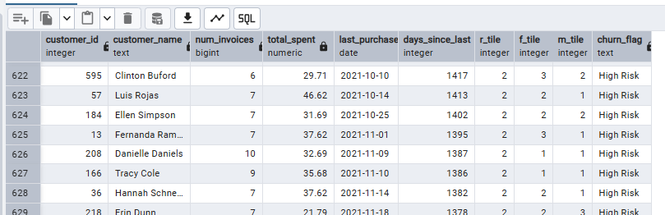

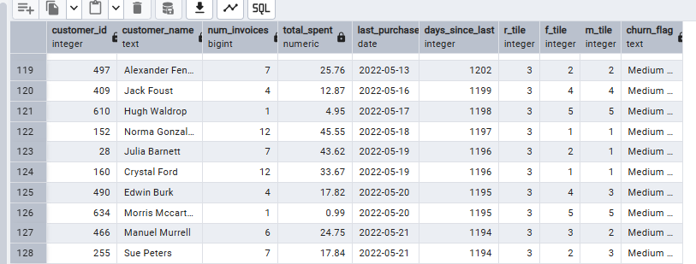

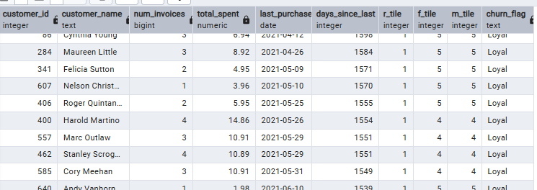

2. שאלת python:

מציאת הקשר, אם קיים קשר, בין חודשי השנה לבין מכירות שירים לפי ז'אנרים.

שם הקובץ: *29__seasonality_by_genre.py*   
הבחירה לבחון אם קיים קשר עונתי-תקופתי לפי מכירות השירים לפי ז'אנרים, עמד לנגד עינינו הצורך להבין את סך התפלגות המכירות לפי ז'אנרים אך יתרה מזו, עניין אותנו "התנהגות" שנמשכת לאורך זמן.  
בעולם האמיתי, חברה כמו "chinook" נדרשת לזהות עונות "חמות" ועונות "רגועות" יותר עבור סוגי תוכן שונים, על מנת לייעל החלטות שיווקיות, תמחור וניהול מלאי .

השלב הראשון היה לזהות את חמשת הז’אנרים המרכזיים מבחינת היקף המכירות הכולל שלהם, מתוך כוונה להתרכז באזורים שבהם יש השפעה עסקית גדולה יותר ולא "לבזבז" זמנים על ניתוח ז'אנרים ובעצם, למנוע "רעש מיותר" מהקטגוריות הקטנות.

לאחר מכן, איחדנו את המכירות לפי חודש לאורך כל השנים (ולא בפירוק לפי שנה) משום שכך, אפשר לחשוף דפוסי עונתיות עקביים שאינם תלויים במקריות של שנה מסוימת (כך אפשר להבדיל בין “אירוע חד־פעמי” לבין מגמהיציבה).

ניתוח מסוג זה, מאפשר לחברה (דוגמת "chinook"( לשאול שאלות כגון:  
- באילו חודשים כדאי להשיק קמפיינים פרסומיים מותאמים ז’אנר?  
- האם קיימת עונתיות מובנית (למשל, ז’אנרים שנמכרים יותר בקיץ או בחגים)?  
- כיצד ניתן לתזמן מבצעים חכמים או שיתופי פעולה עסקיים כדי למקסם הכנסות?   
וכיוצא בזה.

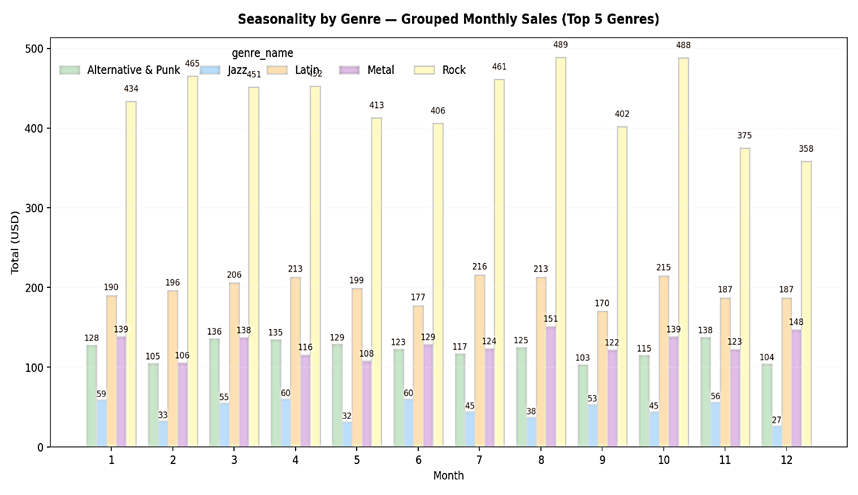תצוגת גרף :